como será o dia a dia turma 3

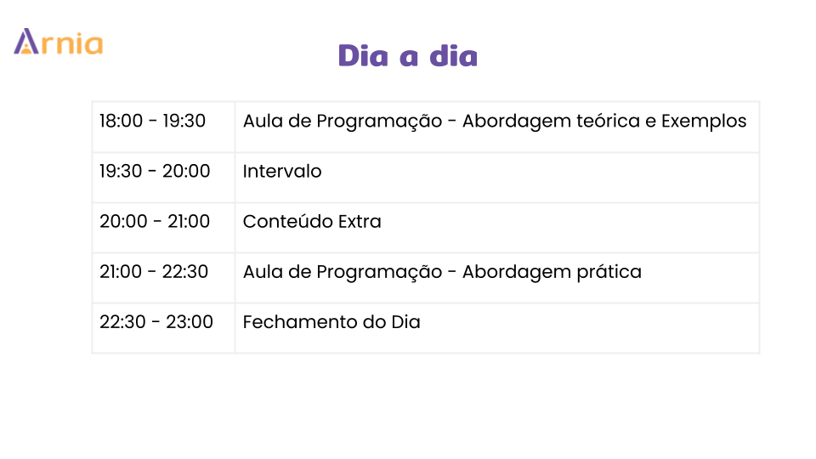

Quarta-feira é aula de inglês